## Лабораторная работа № 4

### Географический анализ

Цель работы: научиться таким видам географического анализа, как построение буферных зон и объединение областей.

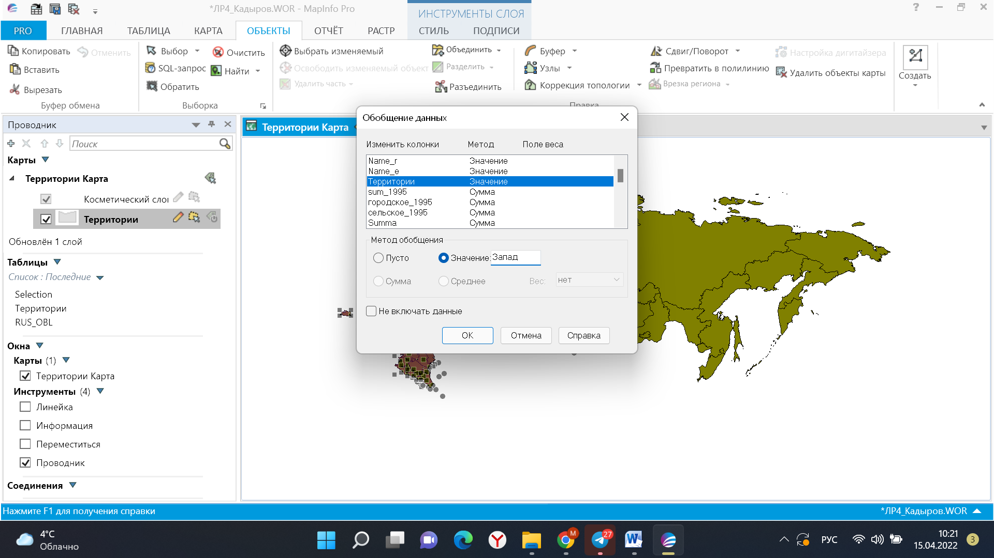

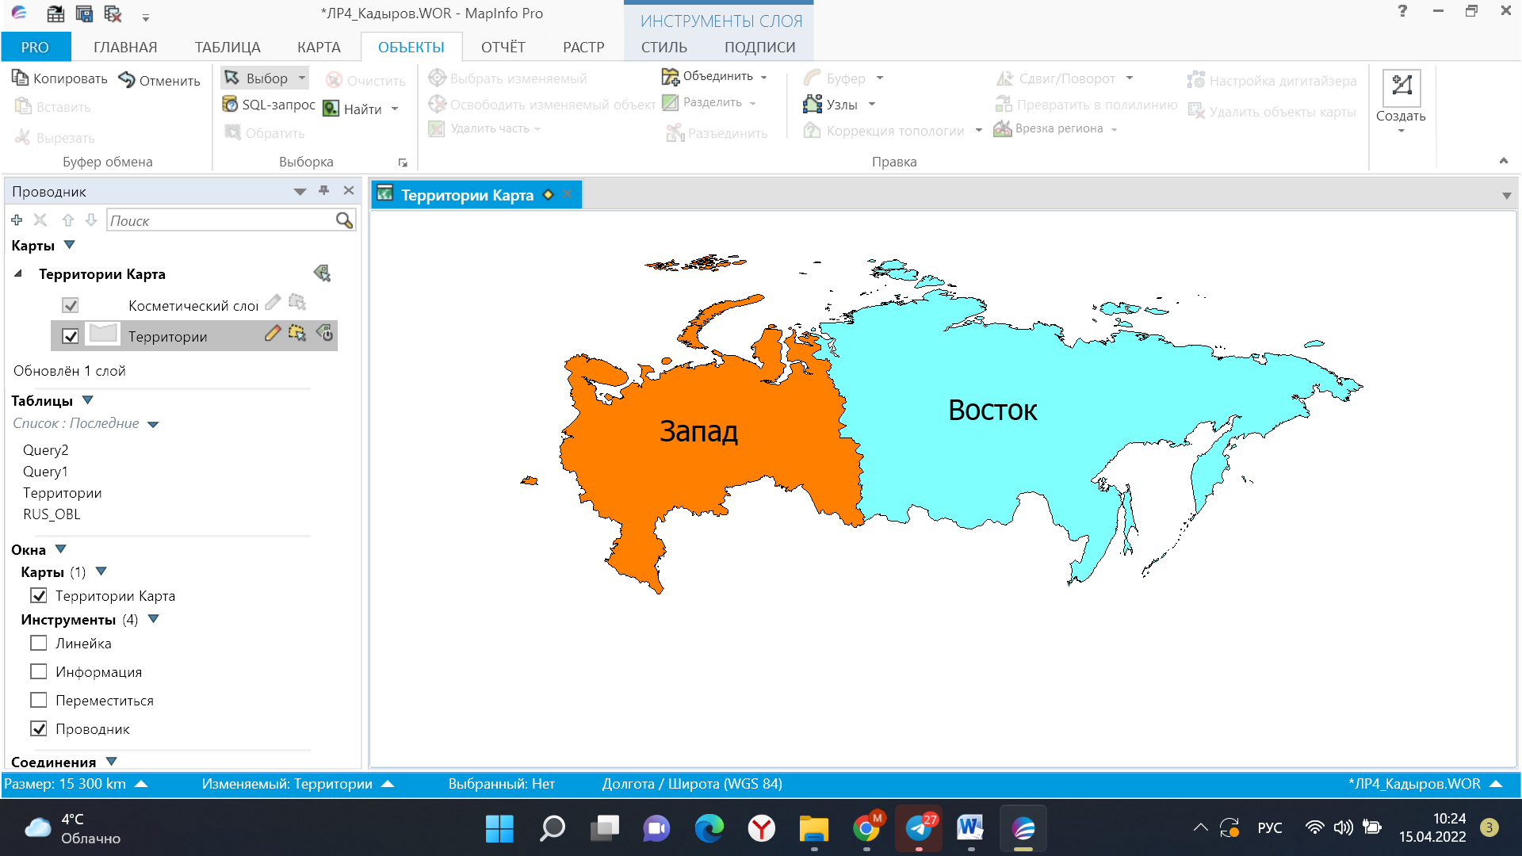

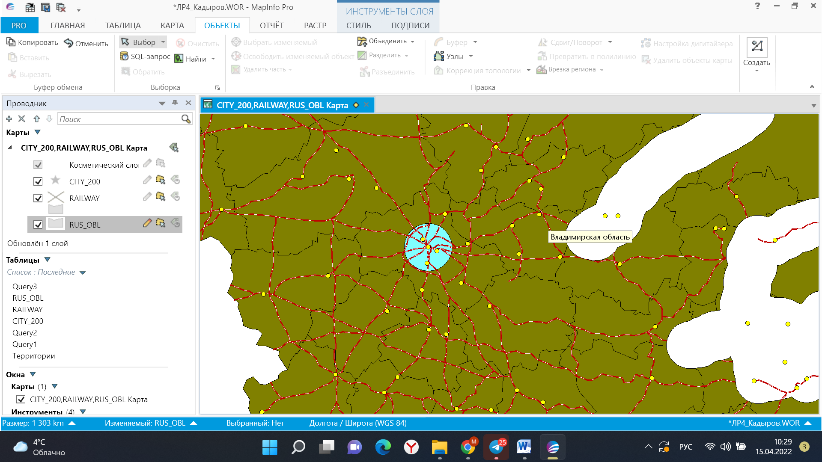

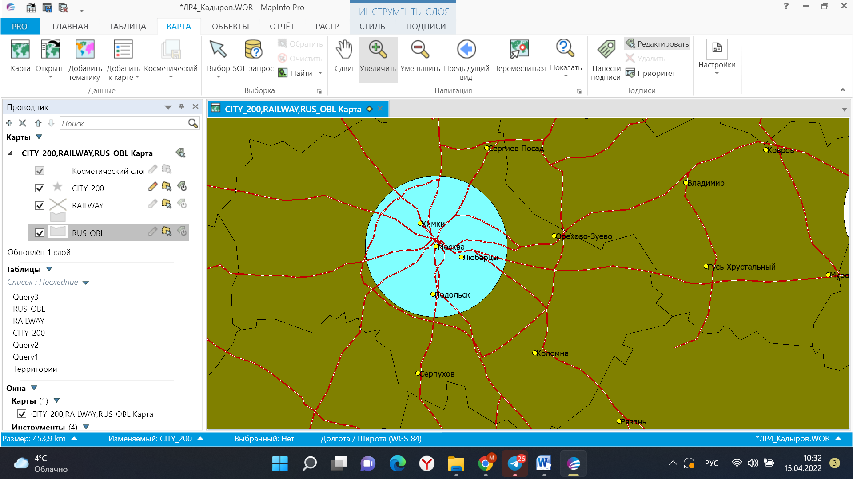

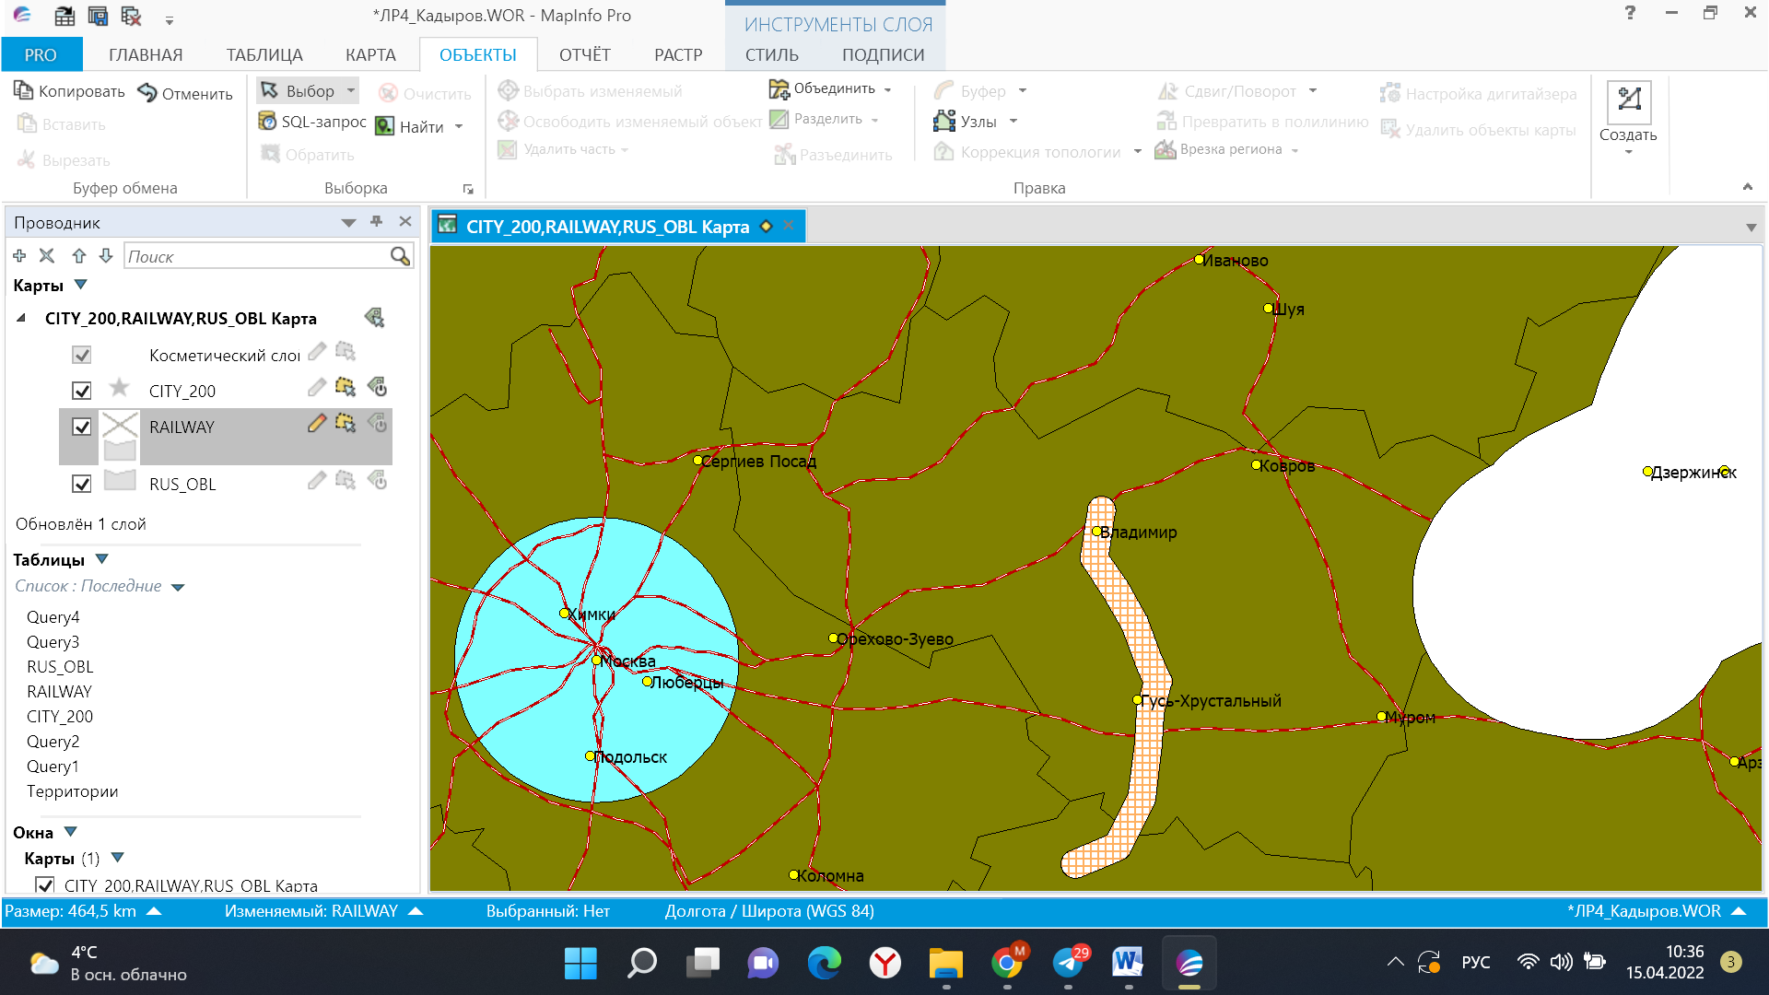

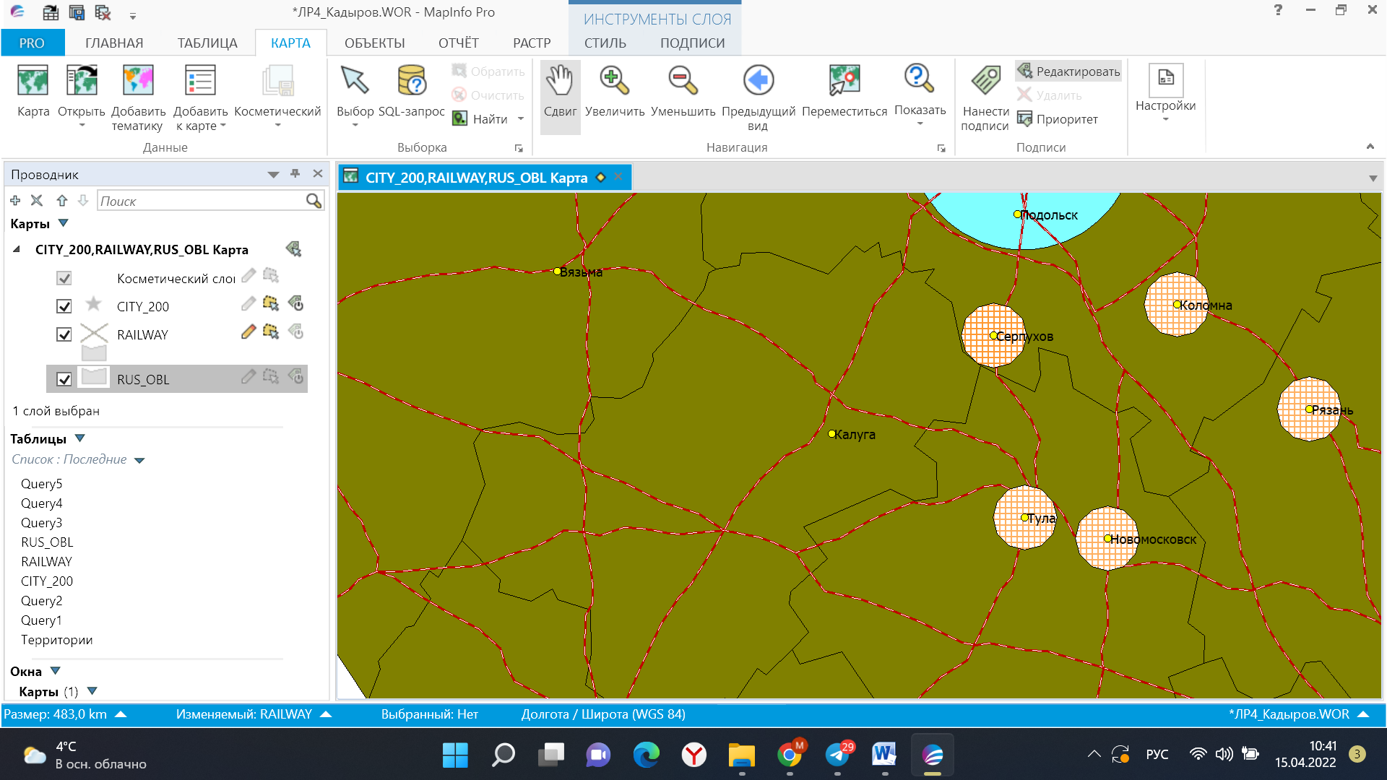

В моей версии программы не было расширения «Концентрические буферные кольца»

Приведу теоретическое описание где найти данное расширение в другой версии программы и как работать с данной функцией.

Для ее запуска нужно зайти в каталог программ «Программы – Каталог программ», найти ее в списке и поставить галочку в «Загрузить» и «Автозагрузка». Нажмите «ОК». Сначала выберите объект, вокруг которого будут строиться буферные кольца. Далее «Программы – Буферные зоны–кольца – Создать концентрические буферные зоны».

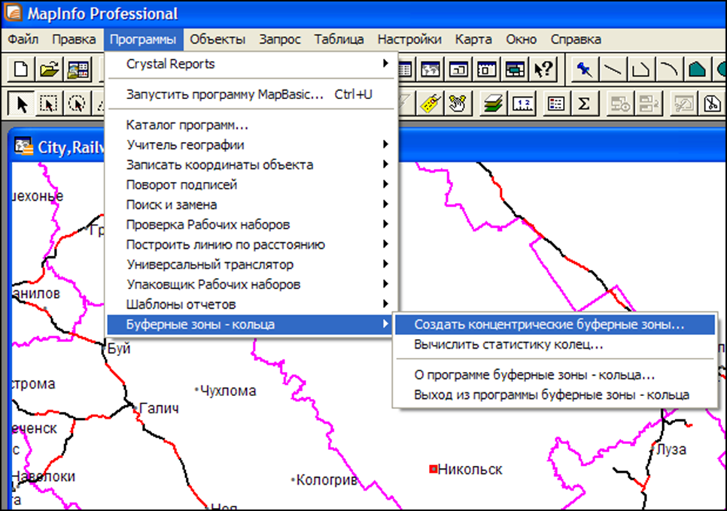

Появится окно с настройками буферных колец. Задайте три радиуса в 10, 20 и 30 км, нажимая кнопку «Добавить», задайте единицы – kilometers, сглаживание - 12. Нажмите «Путь» и задайте путь сохранения таблицы *Ring_Buffer* в свою папку с работами. Кольца будут расположены именно на этом слое.

При нажатии «Вычислить статистику колец» можно будет вычислить различные статистические данные и вынести их на график.После выбора всех нужных настроек нажмите «ОК».

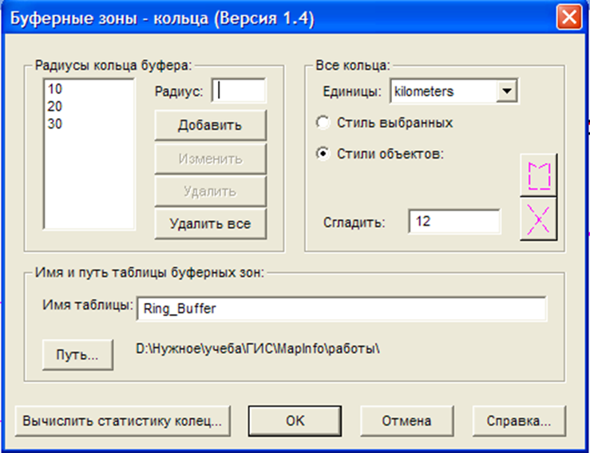

Получится такая картина (после некоторой настройки буферов):

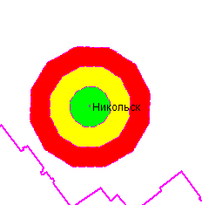

Буферы обладают свойствами полигонов. С их помощью можно выбирать другие объекты для анализа (например, какие города входят в буферную зону)

Постройте буферные кольца с радиусами 20, 50 и 100 км от области.

В данном случае первое буферное кольцо слилось в сплошную зону, поэтому сделайте его прозрачным, но с красной пунктирной границей.

